**Đặc tả lớp trong package Model**

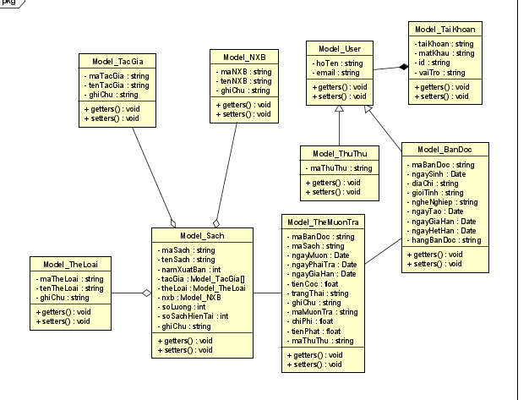

-Model_TaiKhoan:

|  |  |  |  |
| --- | --- | --- | --- |
| Tên thuộc tính | Kiểu dữ liệu | Phạm vi truy cập | Mô tả |
| taiKhoan | string | private | Tên đăng nhập để đăng nhập vào hệ thống |
| matKhau | string | Private | Mật khẩu để đăng nhập vào hệ thống |
| Id | string | private | Mã định danh tài khoản |
| vaiTro | String | Private | Vai trò của người dung(Thủ thư/Bạn đọc) |

-Model_User:

|  |  |  |  |
| --- | --- | --- | --- |
| Tên thuộc tính | Kiểu dữ liệu | Phạm vi truy cập | Mô tả |
| hoTen | String | Private | Tên người dung |
| Email | string | Private | Địa chỉ email cá nhân |

-Model_ThuThu:

|  |  |  |  |
| --- | --- | --- | --- |
| Tên thuộc tính | Kiểu dữ liệu | Phạm vi truy cập | Mô tả |
| maThuThu | String | Private | Mã thủ thư |

-Model_BanDoc:

|  |  |  |  |
| --- | --- | --- | --- |
| Tên thuộc tính | Kiểu dữ liệu | Phạm vi truy cập | Mô tả |
| maBanDoc | String | Private | Mã bạn đọc |
| ngaySinh | Date | Private | Thông tin ngày sinh |
| gioiTinh | String | Private | Thông tin giới tính |
| diaChi | String | Private | Thông tin địa chỉ |
| ngheNghiep | String | Private | Thông tin nghề nghiệp |
| ngayTao | Date | Private | Ngày tạo bạn đọc trên hệ thống |
| ngayGiaHan | Date | Private | Lưu thông tin về ngày gia hạn bạn đọc |
| ngayHetHan | Date | Private | Lưu thông tin về ngày hết hạn bạn đọc |
| hangBanDoc | String | Private | Hạng bạn đọc: Hạng càng cao càng có nhiều lợi ích(Ví dụ được giảm tiền cọc, tăng số lượng sách tối đa có thể mượn). |

-Model_TacGia:

|  |  |  |  |
| --- | --- | --- | --- |
| Tên thuộc tính | Kiểu dữ liệu | Phạm vi truy cập | Mô tả |
| maTacGia | String | Private | Mã tác giả |
| tenTacGia | string | Private | Tên của tác giả |
| ghiChu | String | Private | Dùng để ghi chú các thông tin liên quan |

-Model_TheLoai:

|  |  |  |  |
| --- | --- | --- | --- |
| Tên thuộc tính | Kiểu dữ liệu | Phạm vi truy cập | Mô tả |
| maTheLoai | String | Private | Mã thể loại |
| tenTheLoai | string | Private | Tên thể loại |
| ghiChu | String | Private | Dùng để ghi chú các thông tin liên quan |

-Model_NXB:

|  |  |  |  |
| --- | --- | --- | --- |
| Tên thuộc tính | Kiểu dữ liệu | Phạm vi truy cập | Mô tả |
| maNXB | String | Private | Mã nhà xuất bản |
| tenNXB | string | Private | Tên của nhà xuất bản |
| ghiChu | String | Private | Dùng để ghi chú các thông tin liên quan |

-Model_Sach:

|  |  |  |  |
| --- | --- | --- | --- |
| Tên thuộc tính | Kiểu dữ liệu | Phạm vi truy cập | Mô tả |
| maSach | String | Private | Mã sách |
| tenSach | string | Private | Tên sách |
| namXuatBan | String | Private | Năm xuất bản sách |
| tacGia | Model_TacGia[] | Private | Danh sách các tác giả của sách |
| theLoai | Model_TheLoai | Private | Thể loại của sách |
| nxb | Model_NXB | Private | Nhà xuất bản sách |
| soLuong | Int | Private | Số lượng sách mà thư viện có |
| soSachHienTai | Int | Private | Số sách hiện tại mà bạn đọc có thể mượn |
| ghiChu | String | Private | Lưu trữ thông tin liên quan |

-Model_TheMuonTra:

|  |  |  |  |
| --- | --- | --- | --- |
| Tên thuộc tính | Kiểu dữ liệu | Phạm vi truy cập | Mô tả |
| maMuonTra | String | Private | Mã thẻ mượn trả |
| maSach | string | Private | Mã sách mượn |
| maBanDoc | String | Private | Mã bạn đọc mượn sách |
| maThuThu | String | Private | Mã thủ thư cho mượn sách |
| ngayMuon | Date | Private | Ngày mượn sách |
| ngayPhaiTra | Date | Private | Ngày phải trả sách |
| ngayGiaHan | Date | Private | Ngày gia hạn mượn sách(nếu có và thường là cuối cùng) |
| tienCoc | Float | Private | Tiền cọc khi mượn sách |
| trangThai | String | Private | Trạng thái mượn sách(Đang mượn/ Quá hạn/Đã trả/Hủy/Yêu cầu) |
| ghiChu | String | Private | Ghi chú thông tin liên quan |
| tienPhat | Float | Private | Tiền phạt khi trả sách(nếu có) |
| chiPhi | Float | Private | Chi phí khi thực hiện các dịch vụ liên quan(Ví dụ: gia hạn sách) |